1. 统计管理-----书刊基本信息、书刊当前借阅

对应文档--->私有云-成蹊流通统计管理（7-15）接口详细设计

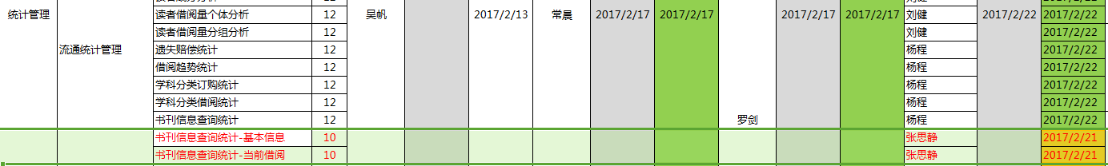

接口与参数：

（1）书刊基本信息查询

com.cloud.privatelibrary.service.IBookAnalysisReportService.queryLibBookBaseInfo(paramMap)

{

"orgGid": "9005",

"bkirefcode": "47728"

}

1. 书刊当前借阅

com.cloud.privatelibrary.service.IBookAnalysisReportService.queryLibBookCurBorrowList(paramMap)

{

"orgGid": "9005",

"bkirefcode": "76385369"

}

1. 我的读者证---借阅规则查询、借阅规则明细

对应文档-->我的读者证（罗剑）

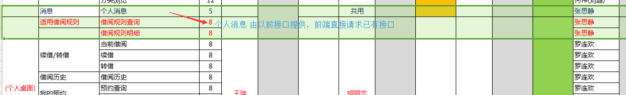

接口与参数：

1. 借阅规则列表与明细（设计修改过：统一调用一个接口，列表里包含每个规则的明细）

com.cloud.privatelibrary.service.ICardInfoService.queryBorrowRuleList(param)

{

"orgGid": "9005",

"authorizationCode": "00000447020020170302efa2b94a03acf783510077fb57699664"

}

3、APP/WAP---读者证信息、修改借阅证密码

对应文档--->APP-续借转借+我的读者证+扫码荐购（罗剑）



接口与参数：

1. 读者证信息

com.cloud.privatelibrary.service.ICardInfoService.queryCardInfoByGid(param)

{

"orgGid": "9005",

"authorizationCode": "00000447020020170302efa2b94a03acf783510077fb57699664"

}

1. 修改密码

com.cloud.privatelibrary.service.ICardInfoService.updateBorrowCardPsw(param)

{

"orgGid": "9005",

"authorizationCode":"00000447020020170302efa2b94a03acf783510077fb57699664",

"oldPassword": "CS0001",

"newPassword": "CS0001"

}

1. 流通设置---查询对应前几名读者、保存借阅增益

对应文档--->流通设置（胥凡）

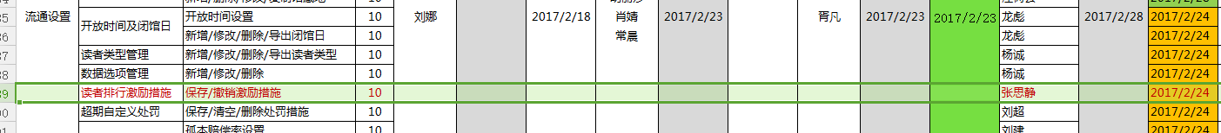

接口与参数：

1. 查询对应前几名读者信息

com.cloud.privatelibrary.service.IReaderRankEncourageManageService.queryReaderListByRankNum(param)

{

"orgGid": "9005",

"authorizationCode":"00000447020020170302efa2b94a03acf783510077fb57699664",

"rankNum": "4"

}

1. 保存读者借阅增益

com.cloud.privatelibrary.service.IReaderRankEncourageManageService.insertReaderBorrowBuff(param)

{

"orgGid": "9005",

"authorizationCode":"00000447020020170302efa2b94a03acf783510077fb57699664",

"jsonArrStr":"[{\"lv\":\"1\",\"cardCode\":\"20160922\",\"userName\":"\y\",\"borrowBuff\":\"10\"}]"

}